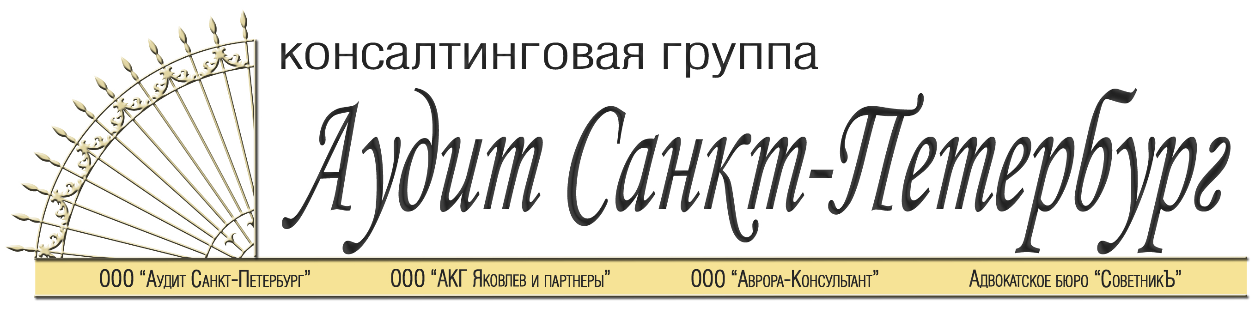

ПРОГРАММА СЕМИНАРА
03.10.2016

Тема:
Наиболее важные изменения законодательства РФ о налогах и сборах, о бухгалтерском учете, об обязательных страховых взносах, принятые в течение 2016 года. Прочие изменения, затрагивающие важные аспекты осуществления предпринимательской деятельности.

Вопросы:
1. Обзор изменений Налогового кодекса РФ, в том числе:
- реформа законодательства РФ об обязательных страховых взносах: передача налоговым органам функций органов контроля за уплатой обязательных страховых взносов в ПФ РФ, ФСС РФ и ФФОМС; введение новой главы 34 НК РФ "Страховые взносы";
- изменение правил применения налоговых вычетов по НДС в отношении товаров, работ, услуг, имущественных прав, которые были использованы при осуществлении операций, облагаемых НДС по ставке 0%;
- изменение порядка "возврата" из бюджета НДС, ранее уплаченного по неподтвержденной операции, облагаемой НДС по ставке 0%, после того, как такая обоснованность будет подтверждена;
- дополнение счета-фактуры новым обязательным реквизитом;
- введение исключения, когда осуществление освобожденных от НДС операций требует оформления счетов-фактур;
- новые правила налогообложения НДС операций через интернет по реализации иностранными компаниями услуг в электронной форме: игр, музыкальных произведений, книг, видеопродукции и др. (так называемый "налог на Google");
- изменение правил определения контролируемой задолженности для целей налогообложения прибыли;
- введение правил освобождения от НДФЛ доходов, получаемых физлицами – участниками специальных бонусных программ по банковским или дисконтным картам (например, так называемых "милей", предоставляемых авиакомпаниями);
- изменение стоимостных критериев, дающих право на начало и продолжение применения налогоплательщиками УСН;
- новая налоговая льгота по транспортному налогу в связи с уплатой платежей за вред, который дорогам общего пользования федерального значения причиняют автомобили с разрешенной максимальной массой свыше 12 тонн;
- правки первой части НК РФ, направленные на упрощение процедуры взаимодействия между налоговыми органами и налогоплательщиками;
- новые положения в порядке проведения и обжалования налоговых проверок;
- новые требования к открытию банками счетов и депозитов налогоплательщикам;
- расширение перечня сведений, которые не могут составлять налоговую тайну;
- уточнение правил проведения налогового мониторинга за налогоплательщиками со стороны налогового органа;
- изменения в связи с принятием Закона о независимой оценке квалификации.

2. Обзор прочих документов, затрагивающих вопросы налогообложения, в том числе:
- обзор судебной практики по налоговым спорам;
- обзор разъяснений контролирующих органов.

3. Обзор документов, затрагивающих вопросы бухгалтерского учета, в том числе:
- усиление административной ответственности за нарушения в области бухгалтерского учета;
- о применении профессиональных стандартов к бухгалтерским должностям;
- о планируемых сроках принятия федеральных стандартов бухгалтерского учета;
- изменения ПБУ в части применения упрощенных способов ведения бухгалтерского учета;
- о раскрытии промежуточной консолидированной отчетности.

4. Обзор изменений, затрагивающих вопросы обложения страховыми взносами, в том числе:
- изменение законодательства РФ по вопросам обязательного государственного страхования в связи с включением страховых взносов в Налоговый кодекс РФ;
- показатели для установления скидок и надбавок к тарифам на обязательное соцстрахование по травматизму на 2017 год;
- позиция КС РФ по вопросу обложения страховыми взносами выплат вознаграждений членам совета директоров и ревизионной комиссии.

5. Обзор прочих документов, в том числе:
- изменения ГК РФ по вопросу регулирования процентов за пользование денежными средствами;
- изменения КоАП РФ и ТК РФ в части порядка выплаты заработной платы;
- введение Закона о независимой оценке квалификации;
- изменения Закона о противодействии легализации (отмыванию) доходов, полученных преступным путем, и финансированию терроризма;
- изменение перечня лиц, признаваемых субъектами малого и среднего предпринимательства;
- изменения, связанные с внесением сведений в Единый федеральный реестр сведений о фактах деятельности юрлиц.

